NORMA DE PROCEDIMENTO – SSP 010
Tema: | PROCESSO DE SOLICITAÇÃO DE CONSULTA E EXAME
Emitente: |  |  | NÚCLEO ESPECIAL DE REGULAÇÃO DE CONSULTAS E EXAMES (NERCE)
Sistema: |  | SISTEMA DE SAÚDE PÚBLICA |  |  |  |  | Código: |  | SSP
Versão: | 01 |  |  | Aprovação: | Portaria nº 118-R, de 20 de dezembro de 2018 | Vigência: |  | 21/12/2018
- OBJETIVOS
Descrever a regra de relacionamento entre os Solicitantes de consultas especializadas e exames de média e alta complexidade ambulatoriais e os Núcleos de Regulação do Acesso das Superintendências Regionais de Saúde e o Núcleo Especial de Regulação de Consultas e Exames.
- ABRANGÊNCIA
- Centrais de Regulação Municipais.
- Núcleos de Regulação do Acesso (NRA) das Superintendências Regionais de Saúde (SRS).
- Setores de Mandados Judiciais das Superintendências Regionais de Saúde e da SESA.
- Núcleo Especial de Regulação de Consultas e Exames.
- FUNDAMENTAÇÃO LEGAL
Portaria Nº 1.559 de 01 de agosto de 2008
Portaria 065-R de 04 de novembro de 2016
Notas Técnicas
- DEFINIÇÕES
4.1 Procedimento Regulado: são os procedimentos elencados pelo NERCE e que são inseridos pelo operador solicitante apenas com a opção para enviar para a “REGULAÇÃO”, uma vez que esta fila será verificada pelo Regulador, podendo a solicitação ser autorizada, devolvida ou permanecer na fila como pendente.
4.2 Procedimento Não Regulado: são os procedimentos elencados pelo NERCE e que são inseridos pelo operador solicitante com as opções de agendar a solicitação ou inserir para a “FILA DE ESPERA” e aguardar sua marcação feita pelo próprio sistema SISREGIII.
4.3 Fila de Espera: trata-se de uma opção do Sistema de Regulação SISREGIII, em que o operador tem a chance de inserir a solicitação e enviar para esta fila quando o procedimento é definido como Não Regulado.
Esta fila marca 40% das vagas disponibilizadas, todos os dias no horário de meia noite, mediante cota/PPI e data de inserção da solicitação (por ordem cronológica). A marcação é feita automaticamente pelo próprio Sistema SISREGIII.
- UNIDADES FUNCIONAIS ENVOLVIDAS
Unidades funcionais envolvidas no processo: Núcleos de Regulação do Acesso das Superintendências Regionais de Saúde, Centrais de Regulação Municipais, setores de Mandados Judiciais das Superintendências Regionais de Saúde e da SESA e NERCE.
Gestor do Processo: Operadores solicitantes.
- CLIENTES
Os seguimentos de clientes atendidos diretamente pelo processo são:
- Centrais de Regulação Municipais;
- Núcleos de Regulação do Acesso das Superintendências Regionais de Saúde;
- Setores de Mandados Judiciais das Superintendências Regionais de Saúde e da SESA.
- RESULTADO
Os resultados esperados do processo são:
  - Solicitação de consulta e exame autorizada.
  - Solicitação de consulta e exame devolvida.
  - Solicitação de consulta e exame pendente.

- EVENTO INICIAL
Os estímulos que disparam a execução do processo são:
8.1 Solicitações serão inseridas para a Rede Estadual de Saúde via Sistema de Regulação SISREG, quando os solicitantes verificam a oferta do procedimento apenas na Rede Estadual.
8.2 Solicitações serão agendadas pelos municípios de acordo com sua cota/PPI e disponibilidade de agendas.
8.3 Solicitações serão visualizadas pelos Reguladores Estaduais e serão agendadas, devolvidas ou ficarão aguardando na fila.
- PROCEDIMENTOS
O processo inicialmente ficará aguardando o recebimento das solicitações de consultas e exames que serão inseridas no Sistema de Regulação SISREG pelos operadores solicitantes das Centrais de Regulação Municipais dos 78 municípios do Estado do Espírito Santo, pelas 4 Superintendências Regionais de Saúde e por todos os setores de mandados judiciais das Superintendências Regionais de Saúde e da SESA.
Após a ocorrência deste evento irá se desencadear as tarefas subsequentes iniciando com a Etapa 1 executando a tarefa “T01 Emitir e encaminhar negativa” e dando prosseguimento com as tarefas “T02 Cadastrar solicitação no SISREG”, “T03 Verificar disponibilidade de vaga e cota” e “T04 Contactar paciente” para avisar que seu procedimento foi agendado.
As principais atividades realizadas nesse processo são:
1- Executar a tarefa T01. EMITIR E ENCAMINHAR NEGATIVA: quando é enviado o encaminhamento do procedimento para os Núcleos de Regulação de Acesso das Superintendências Regionais de Saúde que emitirão uma Negativa, pois o procedimento pedido não é disponibilizado via Sistema de Regulação SISREG.
2- Executar a tarefa T02. CADASTRAR SOLICITAÇÃO NO SISREG: quando o procedimento pedido é disponibilizado via Sistema de Regulação SISREG, faz-se a inserção da solicitação.
2.1 Executar a tarefa T03. REALIZAR AJUSTES: quando a solicitação inserida é visualizada e verificada pelo Regulador Estadual que precisa de informações complementares para atender o caso.
2.1.1 Executar a tarefa T04. ENVIAR NOVAMENTE: quando os ajustes pedidos pelos Reguladores são atendidos via Sistema de Regulação SISREG, reenviando a solicitação à fila Estadual para que possa ser visualizada e verificada novamente.
3- Executar a tarefa T08. VERIFICAR DISPONIBILIDADE DE VAGA E COTA: quando o operador solicitante insere uma solicitação para um Procedimento não Regulado ele verifica sua cota e a disponibilidade de vagas, podendo assim agendar o procedimento e, caso não haja vaga, inserir para a Fila de Espera ou aguardar disponibilidade de vaga e cota.
3.1 Executar a tarefa T09. AGENDAR CONSULTA E EXAME: quando o solicitante visualiza a vaga existente na cota e agenda a solicitação para o paciente.
3.2 Executar a tarefa T10. INSERIR NA FILA DE ESPERA: quando o operador não visualiza a vaga e tem a possibilidade de inserir a solicitação para a Fila de Espera sabendo que o paciente pode aguardar, pois esta fila é agendada de acordo com a data de solicitação (ordem cronológica), cota municipal e disponibilidade de agendas, que no caso é 40% das vagas de primeira vez.
3.3 Executar a tarefa T11. AGUARDAR DISPONIBILIDADE DE VAGA E COTA: quando o solicitante não visualiza disponibilidade de vagas, para o procedimento não regulado, seja por falta de cota ou por falta de vaga, e fica aguardando esta disponibilidade para inserir a solicitação no sistema.
4- Executar a tarefa T05. CONTACTAR PACIENTE: quando a solicitação inserida no Sistema de Regulação SISREG é agendada diretamente pelo município ou pelo Regulador é necessário que o solicitante faça o contato com o paciente para que possa verificar a disponibilidade deste em comparecer a consulta.
4.1 Executar a tarefa T06. ATUALIZAR SISREG COM CONFIRMAÇÃO DO AVISO: quando o paciente é avisado que o seu procedimento foi agendado e irá comparecer na data fornecida pelo SISREG, o operador poderá confirmar este aviso no Sistema de Regulação SISREG.
4.2 Executar a tarefa T07. SOLICITAÇÃO CANCELADA: quando o paciente não foi localizado para que possa ser avisado que seu procedimento foi agendado, o operador cancela esta solicitação com até três dias de antecedência para que essa vaga volte ao sistema e possa ser reutilizada para outro paciente.

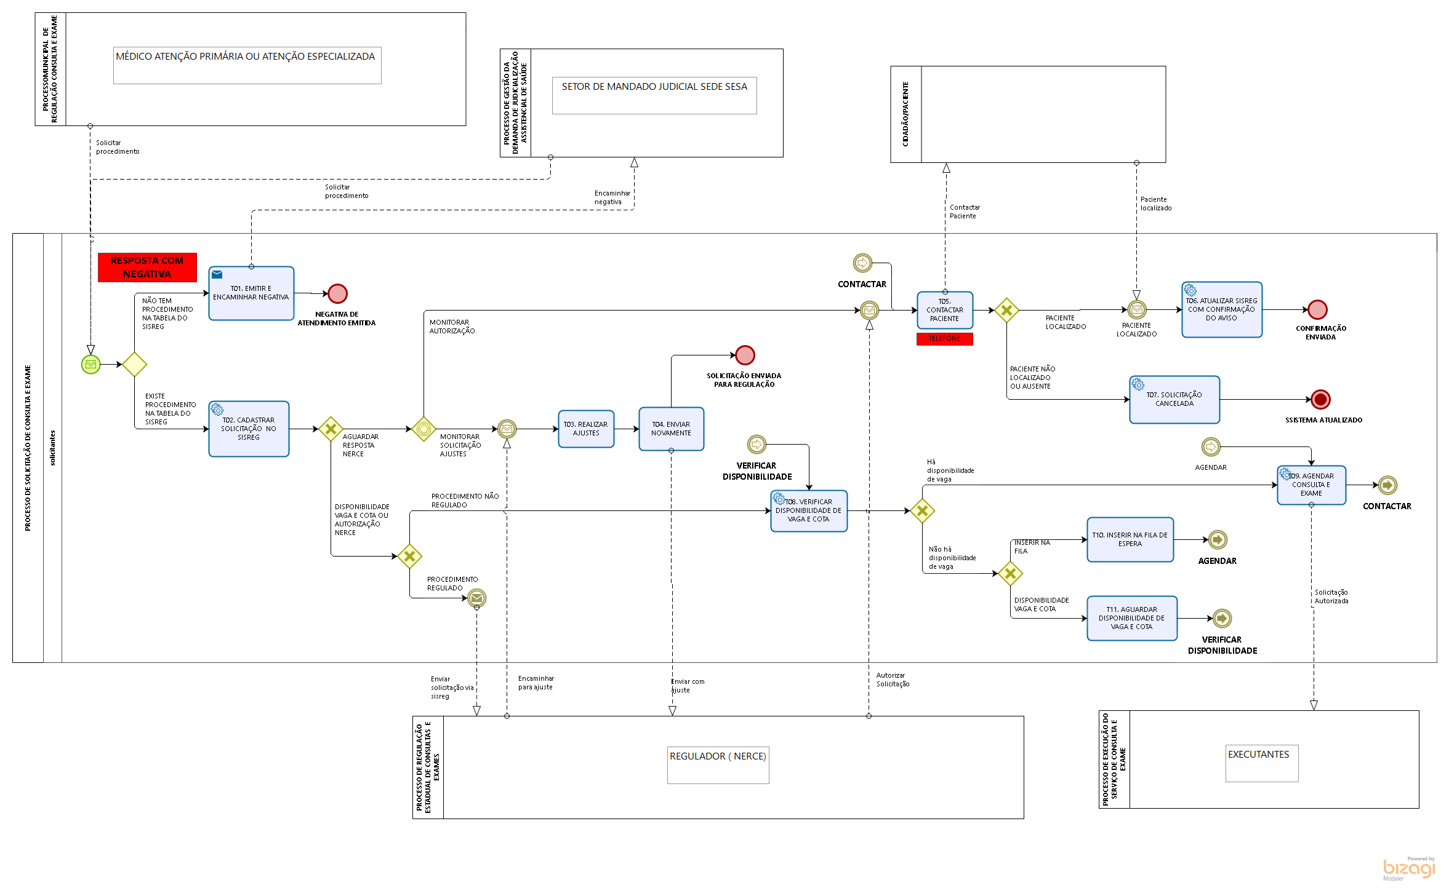

- INFORMAÇÕES ADICIONAIS
N/A
- ANEXOS
N/A
- ASSINATURAS

EQUIPE DE ELABORAÇÃO:
Estênia Colnago Santiago  Enfermeira | Fábio Alexandre dos Santos Junior  Assistente de Gestão
Patricia Rocha Vedova Pirola  Chefe do Núcleo Especial de Regulação de Consultas e Exames | Elaborado em 13/11/2018
APROVAÇÃO:
Joanna Barros De Jaegher  Subsecretária de Estado de Saúde para Assuntos de Regulação e Organização da Atenção à Saúde | Aprovado em 13/11/2018

